Отвечая детским интересам, развивая физически и умственно, они учат дисциплине, общению со сверстниками, а также способствуют проявлению активности, самостоятельности, инициативы, организаторских умений, полезных навыков.

**Как отвлечь подростка от дурного влияния?**

Озабоченность родителей нередко вызывают факты, когда подростки попадают в дурные компании, начинают курить, употреблять алкоголь, заниматься другими неблаговидными делами. Надо подчеркнуть, что чаще всего это — результат упущений предшествующих лет воспитания. Но здесь могут отрицательно влиять и новые приятели подростка с «улицы». Поэтому родители должны интересоваться, с кем их сын проводит свободное время, чем они занимаются, и тактично направлять выбор друзей, стимулировать их полезное времяпрепровождение.

Важно всеми мерами содействовать тому, чтобы подростки читали художественную и научно-популярную литературу, разные газеты и журналы. Интересные и полезные занятия не оставят времени для безделья, будут способствовать общему развитию, активизации школьника, помогут ему определить свое призвание.

Достижению этих и других воспитательных целей служит участие подростков в ученическом самоуправлении, в работе юношеских и молодежных организаций. Заинтересованные в этом родители не только поощряют такое участие, но и оказывают реальное содействие своими советами, предположениями, конкретной помощью, что помимо всего прочего, безусловно, повышает их авторитет в глазах подростков.

**Педагог-психолог: Лобова М. В.**

Муниципальное общеобразовательное учреждение средняя общеобразовательная школа с. Хохотуй.

**«Особенности воспитания мальчиков»**

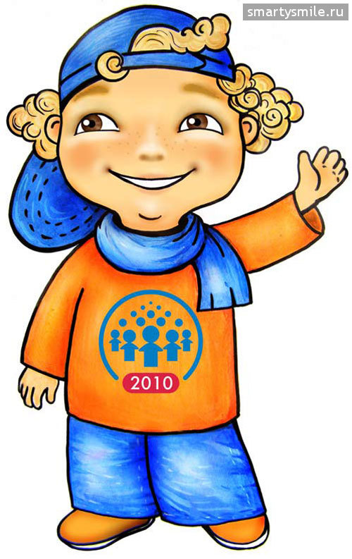

2013 год.

**Особенности воспитания мальчика.**

Семейное воспитание мальчиков, имея много общего с воспитанием девочек, тем не менее обладает своими специфическими чертами, которые непосредственно обусловлены физическими и психологическими особенностями представителей мужского пола.

Правда, на практике эти особенности в силу разных причин и обстоятельств и в семье, и в школе часто не учитываются. Но такая практика, разумеется, отнюдь не служит интересам повышения эффективности усилий воспитателей по формированию личности будущих мужчин. Поэтому родителям, действительно и всерьез заинтересованным в правильном воспитании своих сыновей, целесообразно знать и учитывать их половые особенности.

**Половые особенности мальчиков.**

Представители мужского пола обладают большей физической силой по сравнению с женщинами, но уступают им в выносливости. Мальчики более подвижны, раскованны, менее терпеливы и дисциплинированны, им меньше свойственны прилежание и усердие.

В силу половых особенностей мальчиков воспитывать их несколько сложнее. Успеваемость в школе у них ниже по сравнению с успеваемостью девочек, они менее самокритичны; в среднем школьном возрасте среди них в результате упущений в воспитании чаще появляются «трудные» подростки, которым свойственны вредные привычки (курение, употребление алкоголя, токсикомания, сквернословие и др.), а также правонарушения (хулиганство, воровство).

Под влиянием дурного примера взрослых у некоторых мальчиков формируется ложное чувство превосходства перед девочками, что отрицательно сказывается на их взаимоотношениях, а также в дальнейшем и на супружеской жизни.

**Отец и мать – пример для сына.**

Отец служит для сына, как правило, образцом представителя сильного пола. Прежде всего, на примере отца мальчик усваивает, каким должен быть настоящий мужчина. Отцу необходимо воспитывать мужественность у сына, рыцарское отношение к женщине, передавать опыт мужского труда в домашнем хозяйстве, стремление брать на себя наиболее трудные домашние дела.

Мать в глазах мальчика должна воплощать в себе все лучшее, что вообще характерно для женщины. Своей искренней и бескорыстной любовью она вызывает ответные чувства у сына, стимулирует его эмоциональное развитие. Отношение к матери дает возможность мальчику в определенной степени усвоить характер взаимоотношений с лицами женского пола вообще, приучает его проявлять заботу о людях, оказывать необходимую помощь окружающим.

Воспитывая сына, и отцу, и матери важно помнить о задачах всестороннего развития его личности, с раннего детства приучать к правильным, добрым и уважительным отношениям с девочками.

Учитывая физические и психологические особенности мальчиков, следует уделять внимание тому, чтобы сын, сохраняя свойственное ему стремление проявлять физическую активность, вместе с тем привыкал к порядку, аккуратности, организованности, овладевал навыками дисциплинированного поведения. В этом смысле большое положительное значение имеет участие ребенка в различных играх, домашних делах.